En collaboration avec NeedForSchool

|  |
| --- |
| **CAHIER DES CHARGES**  **PROJET CVTHEQUE** |



**GROUPE**

**MME OUSBANE HOUDA**

**M. GAGGIO THEO**

**M. BOULANGER LUC**

**M. SALAUN ANTOINE**

**M. LAMELET HUGO**

Entreprise : Bertolucci Agency (le client)

PROJET : CVthèque

Adresse : 20 rue aux ours

Téléphone : 02 39 56 23 25

Email : Bertolucci@gmail.com

**Auteurs de ce cahier des charges**

|  |  |
| --- | --- |
| **Nom** | **Qualité / rôle** |
| Marie- Maï Vasseur | Commanditaire, Directrice |
| Célestin Bocquet | Commanditaire, Professeur, développeur Web Full -Stack |
| Ousbane Houda | Cheffe de projet, Développeuse Web Junior |
| Luc Boulanger | Développeur Web Junior |
| Theo Gaggio | Développeur Web Junior |
| Antoine Salaun | Développeur Web Junior |
| Hugo Lamelet | Développeur Web Junior |

**Historique des modifications et révisions de ce document**

|  |  |  |
| --- | --- | --- |
| **n° de version** | **Date** | **Description et circonstances de la modification** |
| V 0.1 | 14/03/22 | Brouillon : première version suite à la réunion initiale avec le client |
| V 1 | 19/03/22 | Version proposée au commanditaire pour approbation |
| V 1.1 | 20/03/22 | Cahier des charges validé par le commanditaire pour lancement du projet |

**Validations**

|  |  |  |  |
| --- | --- | --- | --- |
| **n° de version** | **Nom / qualité** | **Date / signature** | **Commentaires et réserves éventuelles** |
| V 1.1 | Marie-Mai Vasseur  Commanditaire |  |  |
| Célestin Bocquet Commanditaire |  |  |

**TABLE DES MATIÈRES**

**I - Contexte**

**II - Présentation du projet**

2.1 - Comité de pilotage

2.2 - Objectifs du site

2.3 - A qui s’adresse le site - Les cibles

2.4 - UML

2.5 - Fonctionnalités

**III – Charte Graphique**

**IV – Spécifications techniques**

**I - Contexte**

Notre entreprise est née grâce à l’école Need For School. Notre équipe se compose de cinq développeurs Web Junior M. Gaggio, Mme Ousbane, M. Boulanger, M. Lamelet ainsi que M. Salaun, maîtrisant les langages HTML, JS et CSS (front) ainsi que PHP et MySQL (back). Ensemble, nous avons créé l’entreprise Need4dev dans le but de réaliser des projets web productifs visant une certaine durabilité dans un environnement concurrentiel sain et ayant pour but de contribuer au bien-être économique et logistique de nos clients.

Nos principaux concurrents sont des entreprises voisines composées de développeurs originaux créant un contenu de qualité non négligeable. Notre positionnement s'établit par la mise en place d’un système graphique personnalisé en fonction du client, ce qui permet à ce dernier de se démarquer positivement et de mettre rapidement en place un environnement marketing propice au développement de son entreprise. Par ailleurs, toutes les features développées ont été rigoureusement testées par l’équipe. Sur ce projet en particulier, notre projet se démarque également de par la possibilité de sauvegarder et charger les CV en brouillons (candidat), et de pouvoir exporter les données de multiples CV vers un fichier Excel pour une gestion plus poussée (recruteur).

Nous développons des interfaces web adaptées pour nos clients (sites Internet, applications mobiles, applications web ou d’outils digitaux).

**II - Présentation du projet**

Le besoin de Bertolucci Agency est de développer une solution web qui permette aux candidats potentiels de pouvoir postuler en ligne d’une part, et au client de gérer ces candidatures d’autre part. La plate-forme à développer se voudra un outil utile :

* Au candidat pour personnaliser, sauvegarder, télécharger et envoyer son CV au client.
* Au client pour gérer ces CV par divers biais : export Excel, gestion de la BD, tri, filtres, réponse par mail automatisée (liste non exhaustive).

Par ailleurs, les problèmes liés à la protection des données ont été pris en compte et adressés (cryptage des mots de passe, suppression des entrées en base de données possible sur demande du candidat, entre autres).

*Outils de communication interactifs servant à la réalisation du projet :*

**Identité visuelle de l’entreprise :**

Création du logo : Utilisation des logiciels (Figma, PhotoShop, Remove-Bg, Canva)

14/ 03/ 2022 : Le logo a été modelé par l’équipe de design. Palette de couleur respectée.



16/03/2022 : Modification du logo. Retour à un aspect plus simpliste/ moderne demandé par le client.



**Interface du site (Création de maquettes simplifiée) :**

**Adresses e-mail :**

* [cv@bertolucci.com](mailto:cv@bertolucci.com)
* [admin@bertolucci.com](mailto:admin@bertolucci.com)

**Réseaux sociaux:**

* Facebook: [https://facebook.com/ bertolucci /profil](https://facebook.com/Vaccinate/profil)
* Instagram: [https://instagram.com/ bertolucci /profil](https://instagram/Vaccinate/profil)
* Twitter: [https://twitter.com/ bertolucci /profil](https://twitter.com/Vaccinate/profil)

**Blog et articles en ligne (partenaires):**

* Le monde <https://abo.lemonde.fr/>

**Solutions à conserver ou supprimer :**

* Vidéos explicatives (Conservation)
* Mode Malvoyants (Suppression)

Pour interfacer les éléments visuels de l’entreprise avec le nouveau site, les couleurs principales des éléments et la police employées sont les suivantes :

**Couleurs primaires (+dégradés) :**

* background-color: #21D4FD;
* background-image: -webkit-linear-gradient(19deg, #21D4FD 0%, #B721FF 100%);
* background-image: -moz-linear-gradient(19deg, #21D4FD 0%, #B721FF 100%);
* background-image: -o-linear-gradient(19deg, #21D4FD 0%, #B721FF 100%);
* background-image: linear-gradient(19deg, #21D4FD 0%, #B721FF 100%); Bleu (#004aad)



Palette de couleurs destinées aux boutons.

**Couleurs secondaires :**

* Rouge

**2.1 - Comité de pilotage**

Le processus de validation général se fera par le chef de projet M. Bocquet Célestin par le biais des cours de gestion de projet en présentiel. La validation des phases de choix graphiques, ergonomiques et de contenu se fera en groupe et au vote par la majorité. La validation du respect du cahier des charges se déterminera lors d’une présentation à l’oral de ce dernier. Le respect des délais butoirs de fourniture du projet sera piloté par M. Bocquet Célestin ainsi que par la directrice Marie-Mai Vasseur.

**2.2 - Objectifs du site**

Le site aura pour but la création de CV par l’utilisateur, la modification de ce dernier ainsi que son envoi vers la base de données du recruteur qui pourra l’examiner et/ou le traiter.

La partie recrutement sera gérée par un compte administrateur. Ce dernier pourra lire les CV, les filtrer, les télécharger, envoyer un e-mail au candidat, et créer un fichier .csv à partir d’une sélection de CV.

Les principaux résultats attendus du site sont l’ergonomie utilisateur & recruteur, ainsi que la facilité de traitement qui faciliterait son utilisation quotidienne.

**2.3 - Les cibles**

Le site s’adresse :

* Aux personnes recherchant du travail (candidats).
* Aux personnes souhaitant créer un CV.
* Aux salariés de Bertolucci Agency (recruteurs).

**2.4 UML -** Langage de Modélisation Unifié

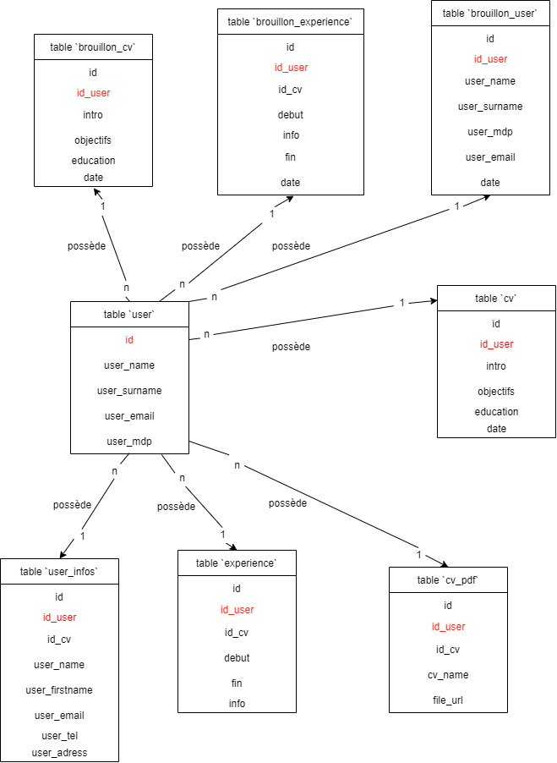

**2.5 - Fonctionnalités**

|  |  |  |
| --- | --- | --- |
| Nom de la page | Fonctionnalité | Descriptif |
| accueil-general | - Redirection vers les pages de création de CV  - Redirection vers la page Accueil (connexion) | - Accueil du site  - Présentation de l’agence  - FAQ |
| accueil | - Connexion au site  - Inscription sur le site  - Divers contrôles de sécurité | - Connexion en tant qu’utilisateur ou admin  - Possibilité d’inscription  - Contrôles sur la cohérence et l’intégrité des inputs de l’utilisateur |
| espace-utilisateur | - Télécharger son CV au format pdf  - Sauvegarder son/ses CV comme brouillon(s)  - Charger un brouillon (auto-complétion du formulaire)  - Supprimer ses brouillons  - Personnaliser graphiquement son CV (couleur, police..)  - Impression du CV  - Zoom in & out  - Confirmation par mail suite à l’envoi du CV au client  - Divers contrôles de sécurité | - Le candidat est invité à remplir un formulaire.  - Une fois rempli, il pourra télécharger un fichier pdf  - Il pourra ensuite envoyer au client l’ensemble de ces données.  - Il sera averti par mail de la bonne réception de sa candidature.  - Contrôles sur la cohérence et l’intégrité des inputs du candidat avant l’insertion en BD  - Modification d’un compte existant  - Déconnexion |
| espace-administrateur | - Affichage de la liste des CV reçus  - Sur cette liste, possibilité de tri par nom, prénom, e-mail, téléphone, adresse  - Sur cette liste, possibilité de filtre par mot-clé  - Preview de chaque CV au format PDF  - Envoi de mail au candidat lié par un simple clic (auto-complétion de l’adresse mail)  - Selection multiple pour export au format .csv dans l’optique d’un traitement sur Excel  - Suppression d’entrées  - Déconnexion | - Seules les candidatures complètes (données obligatoires + fichier PDF) seront affichées.  - L’interface se veut pratique, avec la possibilité de tri, de filtres, du choix du nombre d’entrées affichées, ainsi que d’un système de pagination afin de ne pas surcharger la page |

**III - Charte graphique**

Logo **:** 

Typographie : Poppins

**IV - Spécifications techniques**

Logiciels utilisés :

* Xampp
* Wordpress
* Github / Github Desktop
* Visual Studio Code / Sublime Text / PhpStorm
* PhpMyAdmin
* Canva /Paint/Photoshop/Figma

**Langages de programmation :**

* HTML 5
* CSS 3
* PHP
* MySQL
* JavaScript / jQuery